ПРАКТИЧНЕ ЗАНЯТТЯ № 6
Тема: Створення web-сторінок із використанням каскадних таблиць стилів CSS (продовження). (2 год.)
Мета: Навчитися створювати web-сторінки із використанням каскадних таблиць стилів CSS.
Обладнання: комп’ютери Pentium, Celeron.
Програмне забезпечення: ОС Windows XP, Блокнот, Internet Explorer.

Хід виконання практичного заняття
- Створити «Хрестики-нулики».
  - Заголовок сторінки – текст «Хрестики-нулики» в рамці (форматування тексту на розсуд розробника).
  - Меню з випадаючим списком наступного вигляду:
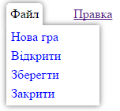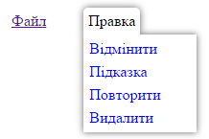
  - Створити таблицю фіксованого розміру 3Х3. При натисненні на будь-яку комірку один раз з’являється хрестик, два рази – нулик і три рази – зникає зображення.
